建筑节能设计报告书
公共建筑

工程名称 | 三重“意”——绿色社区服务中心
工程地点 | 山西-阳泉-盂县
设计编号 | BK40453
建设单位
设计单位 | 山西大学
设 计 人
校 对 人
审 核 人
设计日期 | 2021年11月23日



采用软件 | 节能设计BECS2020
软件版本 | 20210101
研发单位 | 北京绿建软件股份有限公司
正版授权码 | T15135853042
目 录

1 建筑概况 3
2 设计依据 3
3 建筑大样 4
4 工程材料 10
5 围护结构作法简要说明 10
6 天窗 11
6.1 天窗类型 11
7 屋顶构造 11
7.1 屋顶构造一 11
8 外墙构造 12
8.1 外墙相关构造 12
8.1.1 外墙构造一 12
8.2 外墙主断面传热系数的修正系数ψ 12
8.3 外墙平均热工特性 12
9 挑空楼板构造 13
9.1 挑空楼板构造一 13
10 非采暖地下室与供暖房间之间的楼板 14
11 外窗热工 14
11.1 外窗构造 14
11.2 外遮阳类型 14
11.2.1 自定义遮阳 14
11.3 平均传热系数 14
11.4 综合太阳得热系数 16
11.5 总体热工性能 18
12 有效通风换气面积 19
13 非中空窗面积比 19
14 外窗气密性 19
15 外门气密性 20
16 幕墙气密性 20
17 规定性指标检查结论 20

建筑概况
工程名称 | 新建项目
工程地点 | 山西-阳泉-盂县
地理位置 | 北纬：38.09° | 东经：113.41°
建筑面积 | 地上4837㎡ 地下0㎡
建筑层数 | 地上2 地下0
建筑高度 | 11.4m
建筑（节能计算）体积 | 21307.95
建筑（节能计算）外表面积 | 3985.83
北向角度 | 113
结构类型 | 框架结构
外墙太阳辐射吸收系数 | 0.75
屋顶太阳辐射吸收系数 | 0.75

设计依据
1. 《山西公共建筑节能设计标准》（DBJ04-241-2016）
2. 《民用建筑热工设计规范》(GB50176)
3. 《公共建筑节能设计标准》(GB50189-2015)
4. 《建筑外门窗气密，水密，抗风压性能分级及检测方法》（GB/T 7106-2008）
5. 《建筑幕墙》（GB/T 21086-2007）

建筑大样
1层平面
2层平面
屋顶
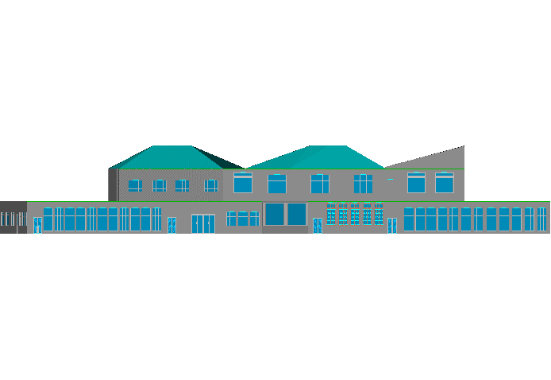
左视图
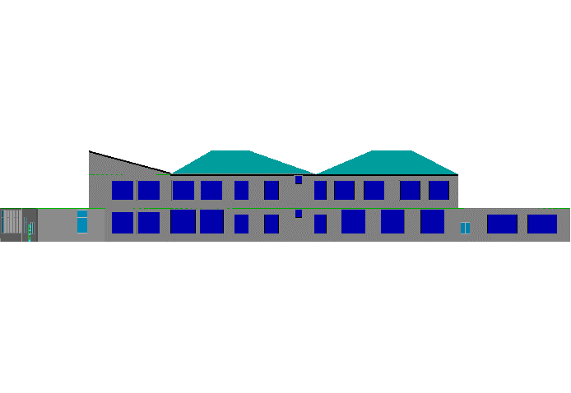
右视图
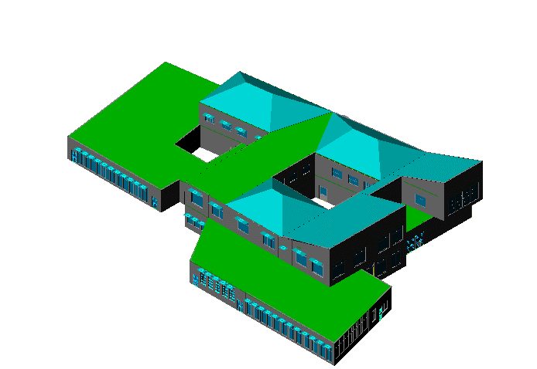
西南轴侧图
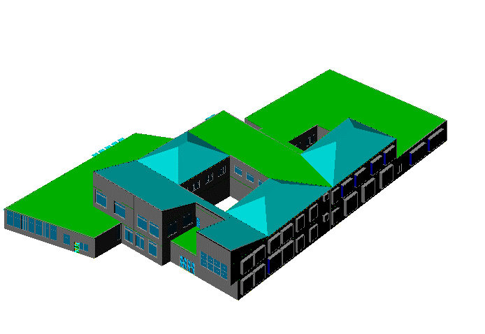
东南轴侧图
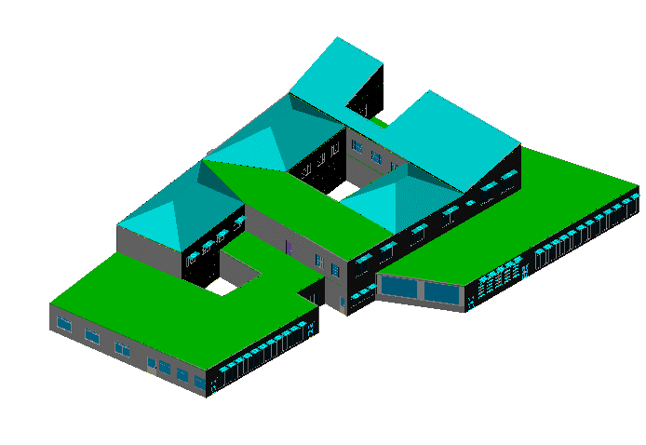
西北轴侧图
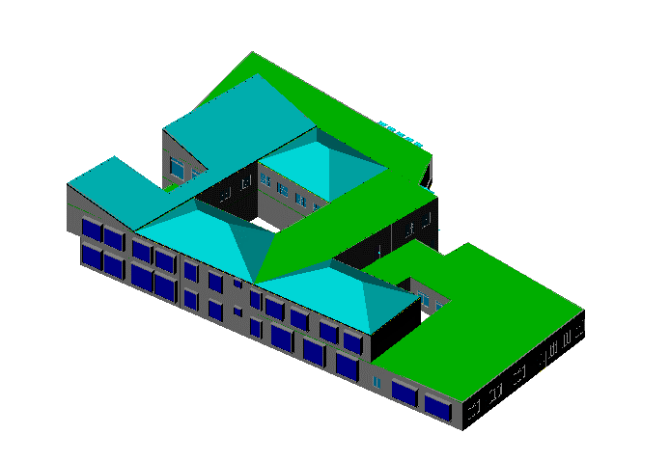
东北轴侧图

工程材料
材料名称 | 导热系数λ | 蓄热系数S | 密度ρ | 比热容Cp | 蒸汽渗透系数u | 备注
材料名称 | W/(m.K) | W/(㎡.K) | kg/m³ | J/(kg.K) | g/(m.h.kPa) | 备注
水泥砂浆 | 0.930 | 11.370 | 1800.0 | 1050.0 | 0.0210 | 来源：《民用建筑热工设计规范》GB50176-2016
钢筋混凝土 | 1.740 | 17.200 | 2500.0 | 920.0 | 0.0158 | 来源：《民用建筑热工设计规范》GB50176-2016
瓦屋面 | 0.810 | 0.326 | 1800.0 | 1050.0 | 0.0000
细石砼找平层 | 1.510 | 15.892 | 2300.0 | 920.0 | 0.0000
挤塑聚苯板(XPS)(P=25~32) | 0.030 | 0.365 | 28.5 | 2032.0 | 0.0000
防水层 | 0.170 | 0.111 | 600.0 | 1005.0 | 0.0000
水泥砂浆找平层 | 0.930 | 11.370 | 1800.0 | 1050.0 | 0.0210
现浇钢筋砼板 | 1.740 | 17.060 | 2500.0 | 920.0 | 0.0000
白灰砂浆面层 | 0.810 | 10.750 | 1600.0 | 1050.0 | 0.0000
水泥砂浆卧铺地砖 | 0.930 | 11.720 | 1800.0 | 1050.0 | 0.0010
水泥砂浆找平 | 0.930 | 11.306 | 1800.0 | 1050.0 | 0.0210
白灰焦渣找坡层 | 0.290 | 3.950 | 1000.0 | 750.0 | 0.0000
水泥膨胀珍珠岩板 | 0.087 | 7.324 | 350.0 | 2195.0 | 0.0000
胶粉聚苯颗粒(P=180~250) | 0.060 | 1.091 | 215.0 | 1185.0 | 0.0000
现浇钢筋砼 | 1.740 | 17.200 | 2500.0 | 920.0 | 0.0000
白灰砂浆 | 0.810 | 10.750 | 1600.0 | 1050.0 | 0.0000
聚合物砂浆网布 | 0.930 | 11.306 | 1800.0 | 1050.0 | 0.0000
水泥砂浆保护层 | 0.930 | 11.370 | 1800.0 | 1050.0 | 0.0000

围护结构作法简要说明
1. 屋顶构造：屋顶构造一：（由上到下）
瓦屋面 10mm＋细石砼找平层 35mm＋挤塑聚苯板(XPS)(P=25~32) 75mm＋防水层 10mm＋水泥砂浆找平层 20mm＋现浇钢筋砼板 100mm＋白灰砂浆面层 20mm

2. 外墙构造：外墙构造一：（由外到内）
水泥砂浆保护层 20mm＋挤塑聚苯板(XPS)(P=25~32) 65mm＋防水层 10mm＋水泥砂浆找平层 20mm＋白灰焦渣找坡层 70mm＋现浇钢筋砼板 100mm＋白灰砂浆面层 20mm

3. 挑空楼板构造：挑空楼板构造一：（由上到下）
防水层 10mm＋水泥砂浆找平 20mm＋水泥膨胀珍珠岩板 220mm＋白灰焦渣找坡层 70mm＋现浇钢筋砼板 100mm＋白灰砂浆面层 20mm

4. 外窗构造：下限+断桥铝合金窗框+Low-E中空玻璃（在线）+空气厚度12mm：
传热系数2.380W/m^2.K，太阳得热系数0.355

天窗

天窗类型
本工程无此项内容

屋顶构造

屋顶构造一
材料名称  （由上到下） | 厚度δ | 导热系数λ | 蓄热系数S | 修正系数 | 热阻R | 热惰性指标
材料名称  （由上到下） | (mm) | W/(m.K) | W/(㎡.K) | α | (㎡K)/W | D=R*S
瓦屋面 | 10 | 0.810 | 0.326 | 1.00 | 0.012 | 0.004
细石砼找平层 | 35 | 1.510 | 15.892 | 1.00 | 0.023 | 0.368
挤塑聚苯板(XPS)(P=25~32) | 75 | 0.030 | 0.365 | 1.10 | 2.273 | 0.913
防水层 | 10 | 0.170 | 0.111 | 1.00 | 0.059 | 0.007
水泥砂浆找平层 | 20 | 0.930 | 11.370 | 1.00 | 0.022 | 0.245
现浇钢筋砼板 | 100 | 1.740 | 17.060 | 1.00 | 0.057 | 0.980
白灰砂浆面层 | 20 | 0.810 | 10.750 | 1.00 | 0.025 | 0.265
各层之和∑ | 270 | － | － | － | 2.471 | 2.782
外表面太阳辐射吸收系数 | 0.75
传热系数K=1/(0.16+∑R) | 0.38
标准依据 | 《山西公共建筑节能设计标准》（DBJ04-241-2016）第3.3.2条
标准要求 | K值应当符合表3.3.2-1的要求(K≤0.55)
结论 | 满足

外墙构造

外墙相关构造

外墙构造一
材料名称  （由外到内） | 厚度δ | 导热系数λ | 蓄热系数S | 修正系数 | 热阻R | 热惰性指标
材料名称  （由外到内） | (mm) | W/(m.K) | W/(㎡.K) | α | (㎡K)/W | D=R*S
水泥砂浆保护层 | 20 | 0.930 | 11.370 | 1.00 | 0.022 | 0.245
挤塑聚苯板(XPS)(P=25~32) | 65 | 0.030 | 0.365 | 1.10 | 1.970 | 0.791
防水层 | 10 | 0.170 | 0.111 | 1.00 | 0.059 | 0.007
水泥砂浆找平层 | 20 | 0.930 | 11.370 | 1.00 | 0.022 | 0.245
白灰焦渣找坡层 | 70 | 0.290 | 3.950 | 1.00 | 0.241 | 0.953
现浇钢筋砼板 | 100 | 1.740 | 17.060 | 1.00 | 0.057 | 0.980
白灰砂浆面层 | 20 | 0.810 | 10.750 | 1.00 | 0.025 | 0.265
各层之和∑ | 305 | － | － | － | 2.395 | 3.486
外表面太阳辐射吸收系数 | 0.75
传热系数K=1/(0.16+∑R) | 0.39

外墙主断面传热系数的修正系数ψ
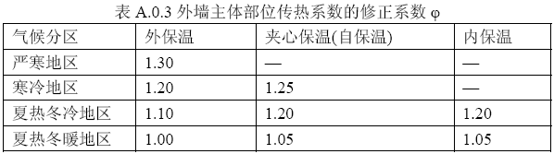

外墙平均热工特性
1. 南向
构造名称 | 构件类型 | 面积(㎡) | 面积所占比例 | 传热系数K  W / (㎡K) | 热惰性指标D | 太阳辐射吸收系数
外墙构造一 | 主墙体 | 396.93 | 1.000 | 0.39 | 3.49 | 0.75
考虑线性热桥后K | 0.39 × 1.30 = 0.51
2. 北向
构造名称 | 构件类型 | 面积(㎡) | 面积所占比例 | 传热系数K  W / (㎡K) | 热惰性指标D | 太阳辐射吸收系数
外墙构造一 | 主墙体 | 337.70 | 1.000 | 0.39 | 3.49 | 0.75
考虑线性热桥后K | 0.39 × 1.30 = 0.51
3. 东向
构造名称 | 构件类型 | 面积(㎡) | 面积所占比例 | 传热系数K  W / (㎡K) | 热惰性指标D | 太阳辐射吸收系数
外墙构造一 | 主墙体 | 487.19 | 1.000 | 0.39 | 3.49 | 0.75
考虑线性热桥后K | 0.39 × 1.30 = 0.51
4. 西向
构造名称 | 构件类型 | 面积(㎡) | 面积所占比例 | 传热系数K  W / (㎡K) | 热惰性指标D | 太阳辐射吸收系数
外墙构造一 | 主墙体 | 456.70 | 1.000 | 0.39 | 3.49 | 0.75
考虑线性热桥后K | 0.39 × 1.30 = 0.51
5. 总体
构造名称 | 构件类型 | 面积(㎡) | 面积所占比例 | 传热系数K  W / (㎡K) | 热惰性指标D | 太阳辐射吸收系数
外墙构造一 | 主墙体 | 1678.52 | 1.000 | 0.39 | 3.49 | 0.75
考虑线性热桥后K | 0.39 × 1.30 = 0.51
标准依据 | 《山西公共建筑节能设计标准》（DBJ04-241-2016）第3.3.2条
标准要求 | K值应当符合表3.3.2-1的要求(K≤0.60)
结论 | 满足

挑空楼板构造

挑空楼板构造一
材料名称  （由上到下） | 厚度δ | 导热系数λ | 蓄热系数S | 修正系数 | 热阻R | 热惰性指标
材料名称  （由上到下） | (mm) | W/(m.K) | W/(㎡.K) | α | (㎡K)/W | D=R*S
防水层 | 10 | 0.170 | 0.111 | 1.00 | 0.059 | 0.007
水泥砂浆找平 | 20 | 0.930 | 11.306 | 1.00 | 0.022 | 0.243
水泥膨胀珍珠岩板 | 220 | 0.087 | 7.324 | 1.25 | 2.023 | 18.520
白灰焦渣找坡层 | 70 | 0.290 | 3.950 | 1.00 | 0.241 | 0.953
现浇钢筋砼板 | 100 | 1.740 | 17.060 | 1.00 | 0.057 | 0.980
白灰砂浆面层 | 20 | 0.810 | 10.750 | 1.00 | 0.025 | 0.265
各层之和∑ | 440 | － | － | － | 2.427 | 20.969
传热系数K=1/(0.16+∑R) | 0.39
修正后K, D | K = 0.39, D = 0.21
修正原因
标准依据 | 《山西公共建筑节能设计标准》（DBJ04-241-2016）第3.3.2条
标准要求 | K值应当符合表3.3.2-1的要求(K≤0.60)
结论 | 满足

非采暖地下室与供暖房间之间的楼板
本工程无此项内容

外窗热工

外窗构造
序号 | 构造名称 | 构造编号 | 传热系数 | 太阳得热系数 | 可见光透射比 | 备注
1 | 下限+断桥铝合金窗框+Low-E中空玻璃（在线）+空气厚度12mm | 18 | 2.38 | 0.36 | 0.800

外遮阳类型

自定义遮阳
序号 | 编号 | 夏季遮阳系数 | 冬季遮阳系数 | 平均遮阳系数 | 备注
1 | 活动遮阳0 | 1.000 | 1.000 | 1.000

平均传热系数
1. 南向：
序号 | 门窗编号 | 楼层 | 数量 | 单个面积（㎡） | 总面积（㎡） | 构造编号 | 传热系数
1 | C1221 | 1 | 1 | 2.520 | 2.520 | 18 | 2.380
2 | C1230 | 1 | 7 | 3.600 | 25.200 | 18 | 2.380
3 | C1815 | 2 | 3 | 2.700 | 8.100 | 18 | 2.380
4 | C2130 | 1 | 3 | 6.300 | 18.900 | 18 | 2.380
5 | C2427 | 2 | 2 | 6.480 | 12.960 | 18 | 2.380
6 | C2727 | 2 | 2 | 7.290 | 14.580 | 18 | 2.380
7 | C6530 | 2 | 1 | 19.500 | 19.500 | 18 | 2.380
8 | ZHMC2721 | 1 | 1 | 2.700 | 2.700 | 18 | 2.380
朝向总面积(㎡) |  |  | 104.460 | 朝向平均传热系数 |  |  | 2.380
2. 北向：
序号 | 门窗编号 | 楼层 | 数量 | 单个面积（㎡） | 总面积（㎡） | 构造编号 | 传热系数
1 |  | 1 | 1 | 34.287 | 34.287 | 18 | 2.380
2 | C1518 | 2 | 2 | 2.700 | 5.400 | 18 | 2.380
3 | C1815 | 2 | 3 | 2.700 | 8.100 | 18 | 2.380
4 | C1818 | 1 | 3 | 3.240 | 9.720 | 18 | 2.380
5 | C2418 | 1 | 3 | 4.320 | 12.960 | 18 | 2.380
朝向总面积(㎡) |  |  | 70.467 | 朝向平均传热系数 |  |  | 2.380

3. 东向：
序号 | 门窗编号 | 楼层 | 数量 | 单个面积（㎡） | 总面积（㎡） | 构造编号 | 传热系数
1 | C1215 | 1 | 1 | 1.800 | 1.800 | 18 | 2.380
2 | C1230 | 1 | 1 | 3.600 | 3.600 | 18 | 2.380
3 | C1815 | 2 | 4 | 2.700 | 10.800 | 18 | 2.380
4 | C2118 | 1 | 2 | 3.780 | 7.560 | 18 | 2.380
5 | C2427 | 2 | 2 | 6.480 | 12.960 | 18 | 2.380
6 | TC0910[0910] | 1~2 | 2 | 0.900 | 1.800 | 18 | 2.380
7 | TC1524[1524] | 1~2 | 2 | 3.600 | 7.200 | 18 | 2.380
8 | TC1824[1824] | 1~2 | 4 | 4.320 | 17.280 | 18 | 2.380
9 | TC2424[0624] | 2 | 8 | 1.440 | 11.520 | 18 | 2.380
10 | TC2424[2424] | 2 | 4 | 5.760 | 23.040 | 18 | 2.380
11 | TC2724[2724] | 2 | 4 | 6.480 | 25.920 | 18 | 2.380
12 | TC2727[2727] | 1 | 2 | 7.290 | 14.580 | 18 | 2.380
13 | TC3030[0630] | 1 | 2 | 1.800 | 3.600 | 18 | 2.380
14 | TC3030[3030] | 1 | 5 | 9.000 | 45.000 | 18 | 2.380
15 | TC3624[0624] | 1 | 4 | 1.440 | 5.760 | 18 | 2.380
16 | TC3624[3624] | 1 | 2 | 8.640 | 17.280 | 18 | 2.380
朝向总面积(㎡) |  |  | 209.700 | 朝向平均传热系数 |  |  | 2.380

4. 西向：
序号 | 门窗编号 | 楼层 | 数量 | 单个面积（㎡） | 总面积（㎡） | 构造编号 | 传热系数
1 | C1218 | 1~2 | 4 | 2.160 | 8.640 | 18 | 2.380
2 | C1230 | 1 | 28 | 3.600 | 100.800 | 18 | 2.380
3 | C1815 | 2 | 4 | 2.700 | 10.800 | 18 | 2.380
4 | C1815 | 2 | 3 | 2.700 | 8.100 | 18 | 2.380
5 | C2118 | 2 | 1 | 3.780 | 3.780 | 18 | 2.380
6 | C2424 | 2 | 3 | 5.760 | 17.280 | 18 | 2.380
7 | C2427 | 2 | 3 | 6.480 | 19.440 | 18 | 2.380
朝向总面积(㎡) |  |  | 168.840 | 朝向平均传热系数 |  |  | 2.380

综合太阳得热系数
1. 南向：
序号 | 门窗编号 | 楼层 | 数量 | 单个面积（㎡） | 总面积（㎡） | 构造编号 | 窗太阳得热系数 | 外遮阳编号 | 外遮阳系数 | 综合太阳得热系数
1 | C1221 | 1 | 1 | 2.520 | 2.520 | 18 | 0.355 |  | 1.000 | 0.355
2 | C1230 | 1 | 7 | 3.600 | 25.200 | 18 | 0.355 |  | 1.000 | 0.355
3 | C1815 | 2 | 3 | 2.700 | 8.100 | 18 | 0.355 |  | 1.000 | 0.355
4 | C2130 | 1 | 3 | 6.300 | 18.900 | 18 | 0.355 |  | 1.000 | 0.355
5 | C2427 | 2 | 2 | 6.480 | 12.960 | 18 | 0.355 |  | 1.000 | 0.355
6 | C2727 | 2 | 2 | 7.290 | 14.580 | 18 | 0.355 |  | 1.000 | 0.355
7 | C6530 | 2 | 1 | 19.500 | 19.500 | 18 | 0.355 |  | 1.000 | 0.355
8 | ZHMC2721 | 1 | 1 | 2.700 | 2.700 | 18 | 0.355 |  | 1.000 | 0.355
朝向总面积(㎡) |  |  |  |  | 104.460 | 综合太阳得热系数 |  |  | 1.000 | 0.355
2. 北向：
序号 | 门窗编号 | 楼层 | 数量 | 单个面积（㎡） | 总面积（㎡） | 构造编号 | 窗太阳得热系数 | 外遮阳编号 | 外遮阳系数 | 综合太阳得热系数
1 |  | 1 | 1 | 34.287 | 34.287 | 18 | 0.355 |  | 1.000 | 0.355
2 | C1518 | 2 | 2 | 2.700 | 5.400 | 18 | 0.355 |  | 1.000 | 0.355
3 | C1815 | 2 | 3 | 2.700 | 8.100 | 18 | 0.355 |  | 1.000 | 0.355
4 | C1818 | 1 | 3 | 3.240 | 9.720 | 18 | 0.355 |  | 1.000 | 0.355
5 | C2418 | 1 | 3 | 4.320 | 12.960 | 18 | 0.355 |  | 1.000 | 0.355
朝向总面积(㎡) |  |  |  |  | 70.467 | 综合太阳得热系数 |  |  | 1.000 | 0.355

3. 东向：
序号 | 门窗编号 | 楼层 | 数量 | 单个面积（㎡） | 总面积（㎡） | 构造编号 | 窗太阳得热系数 | 外遮阳编号 | 外遮阳系数 | 综合太阳得热系数
1 | C1215 | 1 | 1 | 1.800 | 1.800 | 18 | 0.355 |  | 1.000 | 0.355
2 | C1230 | 1 | 1 | 3.600 | 3.600 | 18 | 0.355 |  | 1.000 | 0.355
3 | C1815 | 2 | 4 | 2.700 | 10.800 | 18 | 0.355 |  | 1.000 | 0.355
4 | C2118 | 1 | 2 | 3.780 | 7.560 | 18 | 0.355 |  | 1.000 | 0.355
5 | C2427 | 2 | 2 | 6.480 | 12.960 | 18 | 0.355 |  | 1.000 | 0.355
6 | TC0910[0910] | 1~2 | 2 | 0.900 | 1.800 | 18 | 0.355 |  | 1.000 | 0.355
7 | TC1524[1524] | 1~2 | 2 | 3.600 | 7.200 | 18 | 0.355 |  | 1.000 | 0.355
8 | TC1824[1824] | 1~2 | 4 | 4.320 | 17.280 | 18 | 0.355 |  | 1.000 | 0.355
9 | TC2424[0624] | 2 | 8 | 1.440 | 11.520 | 18 | 0.355 |  | 1.000 | 0.355
10 | TC2424[2424] | 2 | 4 | 5.760 | 23.040 | 18 | 0.355 |  | 1.000 | 0.355
11 | TC2724[2724] | 2 | 4 | 6.480 | 25.920 | 18 | 0.355 |  | 1.000 | 0.355
12 | TC2727[2727] | 1 | 2 | 7.290 | 14.580 | 18 | 0.355 |  | 1.000 | 0.355
13 | TC3030[0630] | 1 | 2 | 1.800 | 3.600 | 18 | 0.355 |  | 1.000 | 0.355
14 | TC3030[3030] | 1 | 5 | 9.000 | 45.000 | 18 | 0.355 |  | 1.000 | 0.355
15 | TC3624[0624] | 1 | 4 | 1.440 | 5.760 | 18 | 0.355 |  | 1.000 | 0.355
16 | TC3624[3624] | 1 | 2 | 8.640 | 17.280 | 18 | 0.355 |  | 1.000 | 0.355
朝向总面积(㎡) |  |  |  |  | 209.700 | 综合太阳得热系数 |  |  | 1.000 | 0.355

4. 西向：
序号 | 门窗编号 | 楼层 | 数量 | 单个面积（㎡） | 总面积（㎡） | 构造编号 | 窗太阳得热系数 | 外遮阳编号 | 外遮阳系数 | 综合太阳得热系数
1 | C1218 | 1~2 | 4 | 2.160 | 8.640 | 18 | 0.355 | 活动遮阳0 | 1.000 | 0.355
2 | C1230 | 1 | 28 | 3.600 | 100.800 | 18 | 0.355 | 活动遮阳0 | 1.000 | 0.355
3 | C1815 | 2 | 4 | 2.700 | 10.800 | 18 | 0.355 | 活动遮阳0 | 1.000 | 0.355
4 | C1815 | 2 | 3 | 2.700 | 8.100 | 18 | 0.355 |  | 1.000 | 0.355
5 | C2118 | 2 | 1 | 3.780 | 3.780 | 18 | 0.355 |  | 1.000 | 0.355
6 | C2424 | 2 | 3 | 5.760 | 17.280 | 18 | 0.355 | 活动遮阳0 | 1.000 | 0.355
7 | C2427 | 2 | 3 | 6.480 | 19.440 | 18 | 0.355 | 活动遮阳0 | 1.000 | 0.355
朝向总面积(㎡) |  |  |  |  | 168.840 | 综合太阳得热系数 |  |  | 1.000 | 0.355

5. 平均综合太阳得热系数：
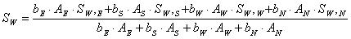 | =0.355

朝向 | 面积（㎡） | 权重系数b | 综合太阳得热系数
南向 | 104.460 | 1.00 | 0.355
北向 | 70.467 | 1.00 | 0.355
东向 | 209.700 | 1.00 | 0.355
西向 | 168.840 | 1.00 | 0.355
整个建筑综合太阳得热系数 |  | 0.355

总体热工性能
朝向 | 面积 | 传热系数 | 综合太阳得热系数 | 窗墙比 | 标准要求 | 结论
南向 | 104.46 | 2.38 | 0.36 | 0.20 | K≤2.50 | 满足
北向 | 70.47 | 2.38 | 0.36 | 0.17 | K≤2.50 | 满足
东向 | 209.70 | 2.38 | 0.36 | 0.26 | K≤2.50 | 满足
西向 | 168.84 | 2.38 | 0.36 | 0.26 | K≤2.50 | 满足
综合平均 | 553.47 | 2.38 | 0.36 | 0.23
标准依据 | 《山西公共建筑节能设计标准》（DBJ04-241-2016）第3.3.2条
标准要求 | 外窗传热系数应满足表3.3.2-2的要求
结论 | 满足
注：本表所统计的外窗包含凸窗。

有效通风换气面积
楼层 | 房间编号 | 房间面积（㎡） |  | 立面面积（㎡） | 门窗编号 | 门窗面积（㎡） | 有效通风面积比 | 门窗类型 | 有效通风面积/外窗面积 | 有效通风面积/立面面积 | 结论
1 | 1001(最不利房间) | 361.91 |  | 352.09 | C1215 | 1.80 | 0.30 | 外窗 | 0.30 | 0.00 | 适宜
标准依据 |  |  | 《山西公共建筑节能设计标准》（DBJ04-241-2016）第3.2.8条
标准要求 |  |  | 乙类建筑外窗有效通风换气面积不宜小于窗面积的30%
结论 |  |  | 适宜
注：达标时只列出一项，不达标时列出全部不达标项

非中空窗面积比
朝向 | 非中空玻璃面积(㎡) | 透光面积(㎡) | 非中空面积比 | 限值 | 结论
南向 | 0.00 | 104.46 | 0.00 | 0.15 | 满足
北向 | 0.00 | 70.47 | 0.00 | 0.15 | 满足
东向 | 0.00 | 209.70 | 0.00 | 0.15 | 满足
西向 | 0.00 | 168.84 | 0.00 | 0.15 | 满足
标准依据 |  | 《山西公共建筑节能设计标准》（DBJ04-241-2016）第3.3.7条
标准要求 |  | 非中空玻璃的面积不应超过同一立面透光面积的15%
结论 |  | 满足

外窗气密性
层数 | 1～9层 | 10层以上
最不利气密性等级 | 6级 | －
外窗气密性措施
标准依据 | 《山西公共建筑节能设计标准》（DBJ04-241-2016）第3.3.5条，分级与检测方法《建筑外门窗气密、水密、抗风压性能分级及检测方法》（GB/T 7106-2008） | 《山西公共建筑节能设计标准》（DBJ04-241-2016）第3.3.5条，分级与检测方法《建筑外门窗气密、水密、抗风压性能分级及检测方法》（GB/T 7106-2008）
标准要求 | 10层以下外窗气密性不应低于《建筑外门窗气密、水密、抗风压性能分级及检测方法》（GB/T 7106-2008）的6级 | 10层及以上外窗气密性不应低于《建筑外门窗气密、水密、抗风压性能分级及检测方法》（GB/T 7106-2008）的7级
结论 | 满足 | －

外门气密性
最不利气密性等级 | 4级 M0921
外门气密性措施
标准依据 | 《山西公共建筑节能设计标准》（DBJ04-241-2016）第3.3.5条，分级与检测方法《建筑外门窗气密、水密、抗风压性能分级及检测方法》（GB/T 7106-2008）
标准要求 | 外门气密性不应低于《建筑外门窗气密、水密、抗风压性能分级及检测方法》（GB/T 7106-2008）的4级
结论 | 满足

幕墙气密性
最不利气密性等级 | －
幕墙气密性措施
通风换气装置 | 无
标准依据 | 《山西公共建筑节能设计标准》（DBJ04-241-2016）第3.3.6条，《建筑幕墙》（GB/T 21086-2007）
标准要求 | 幕墙气密性不应低于《建筑幕墙》（GB/T 21086-2007）的3级
结论 | －

规定性指标检查结论
序号 | 检查项 | 结论
1 | 天窗类型 | 无屋顶透光部分
2 | 屋顶构造 | 满足
3 | 外墙构造 | 满足
4 | 挑空楼板构造 | 满足
5 | 外窗热工 | 满足
6 | 有效通风换气面积 | 适宜
7 | 非中空窗面积比 | 满足
8 | 外窗气密性 | 满足
9 | 外门气密性 | 满足
10 | 幕墙气密性 | 满足
结论 |  | 满足

□说明：本工程热工设计满足山西公共建筑节能设计标准》（DBJ04-241-2016）乙类建筑的要求。

